Zusammenarbeit

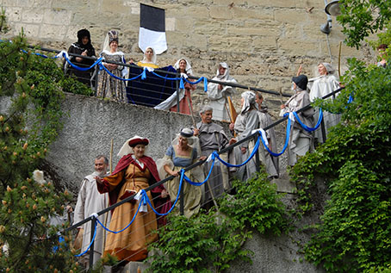
Mit Jubiläum 125: 125 Jahre Universtität Freiburg
Für 3 Stadtrundgänge für das Freiburger Publikum 2014 (Jubiläum 125).
Mit der Société d'histoire du canton de Fribourg und/oder dem Deutschen Geschichtsforschenden Verein des Kantons Freiburg
Anlässlich einer Abendveranstaltung 2011, die den 40 Jahren Frauenstimmrecht gewidmet war. Bei dieser Gelegenheit haben der Deutsche Geschichtsforschende Verein des Kantons Freiburg, Frauen in Freiburg und Frauenraum-Espacefemmes einen historischen Vortrag, eine Diskussionsrunde und eine szenische Einlage veranstaltet.
Vortragsreihe anlässlich der 150-Jahr-Feier der Gründung des Bundesstaates im Jahr 1998 (Herausragende Ereignisse).
Mit dem Gemeinderat der Stadt Freiburg und dem Staatsarchiv Freiburg
Theatralische Inszenierung 2010 anlässlich der Eröffnungsveranstaltung des Platzes Catherine-Repond, genannt Catillon, der letzten als "Hexe" verbrannten Frau der Romandie.
Mit PRO FRIBOURG
Für die Herausgabe des Heftes Nr. 163 von 2009 "Von Herzoginnen, Hexen und Hebammen". (Publikationen)
Mit dem Schweizer Nähmaschinen Museum
In Freiburg Ausstellung im Sommer und Herbst 2008 der Kostüme mit Zubehör des Strassentheaters "Die heilige Katharina und das spätmittelalterliche Freiburg".
Mit dem Organisationskomitee der 850-Jahr-Feier
Seiner Kommission Kultur & Geschichte.
Mit der Freiburger Mittelalterwoche, Preisträgerin des Projektwettbewerbs "Freiburg 2007".
Mit dem Verein Archäologie Schweiz im Rahmen des ArCHeofestival.
Für die Aufführung im Jahre 2007 des Theaters "Die heilige Katharina und das spätmittelalterliche Freiburg", im Rahmen der 850-Jahr-Feier der Stadt Freiburg
Herausragende Ereignisse 2007-2008
Mit dem Museum für Kunst und Geschichte Freiburg
2003 wurde im Rahmen eines Spezialrundganges die Entwicklung des Frauenbildes während acht Jahrhunderten anhand der Sammlung des Museums vorgestellt.
Mit der Vereinigung Fribourg la Médiévale
Anlässlich der Organisation eines Strassentheaters (Herausragende Ereignisse) 2001 und 2002. Dieses war die erste szenische Umsetzung eines Textes.
Die Deutschfreiburgische Arbeitsgemeinschaft DFAG
Verleiht Frauen in Freiburg den Preis für Zweisprachigkeit 2009.

